运行说明
- 语言环境：Python 3.10+
- 环境依赖：参考requirements.txt文件，安装依赖命令： pip install -r requirements.txt -i https://mirrors.aliyun.com/pypi/simple
- 安装完第三方依赖后，运行以下命令，可以分别执行采集和数据处理流程：
  - python jiuxian_com/spider.run （得到初步的采集结果result.csv）
  - Python jiuxian_com/handle.run （得到二次处理后的结果handle_result.csv）

整体说明
- 检索流程说明

采集数据源为酒仙网，整体检索流程为：先在网站上选定白酒品类入口，进入入口后，按不同的品牌进行检索，进入品牌列表页，随后按页码遍历列表页，获得商品列表，随后对商品列表中每个商品访问商品详情，解析后得到商品信息。整体采集检索如图1所示：

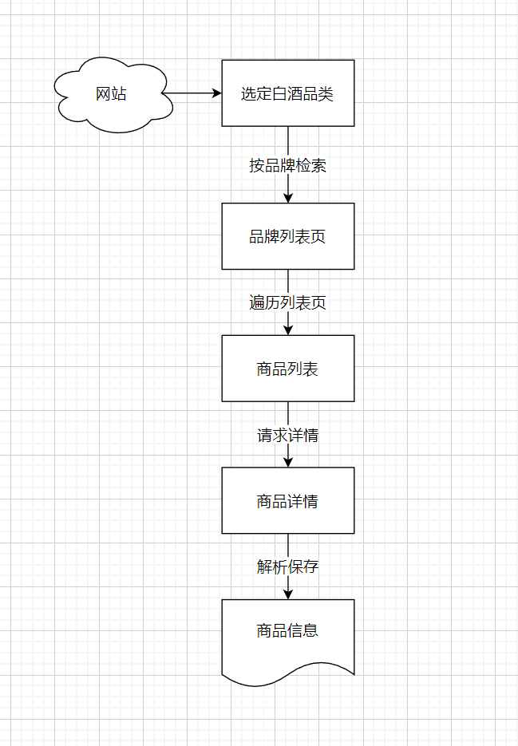
图 1 采集检索流程

- 采集说明
  - 核心库说明
    - Python-requests：Requests 库是在 urllib 的基础上开发而来，它是一个HTTP协议的请求库，采用了 Apache2 Licensed开源协议的。与urllib 相比，Requests 更加方便、快捷。
    - Pyquery：Pyquery允许您对类xml文档进行jquery查询。查询API尽可能类似于jquery。pyquery使用lxml进行快速xml和htm查询操作。
    - requests核心库和pyquery之间的关系：先使用requests请求库向网站请求网页资源，获得响应后，通过pyquery库进行html文档的解析，从而提取里面的数据字段，整体关系如图2所示：
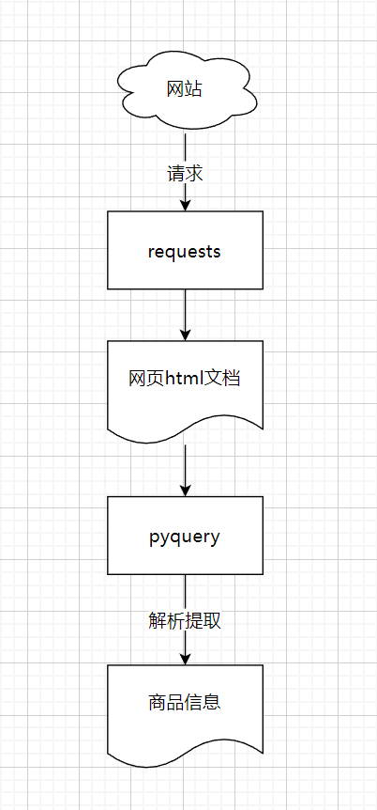
图 2 请求库和解析库的交互流程

④paddleocr库：用于在商品详情图片中解析图片文本数据，用以补充未在网页中采集到的数据字段。

  - 采集流程说明

整体采集架构包括：Crawler核心类、缓存管理类（品牌缓存、商品缓存），其中Crawler核心类封装了包含采集品牌列表、采集品牌商品列表、采集商品详情等采集逻辑。品牌缓存管理用于缓存该品牌是否已经采集过，如果已经采集完成，则跳过采集该品牌，如果未采集完成，则继续进行后续步骤；商品缓存管理类用于缓存商品采集情况，如果商品已经采集过，则跳过，否则进行后续的采集流程，整体如图3所示：

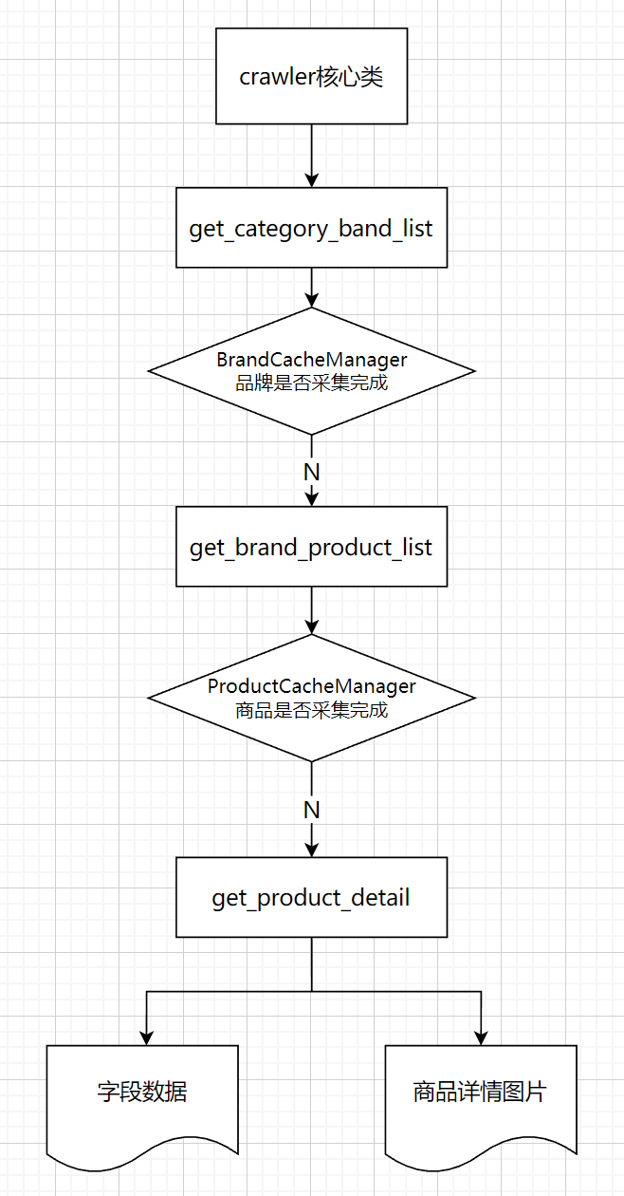
图 3 采集流程

  - 数据字段说明

数据字段如表1所示：
字段名称 | 字段含义
brand_name | 品牌名称
product_name | 名称
product_url | 详情链接
product_id | ID
flavor | 风味
origin | 产地
alcohol_degree | 酒精度
ingredients | 原料
production_process | 生产工艺
rating | 评分
comment_tags | 用户评价
表 1 字段说明

  - 数据清洗处理说明

在爬虫采集完成后，得到一份初始的result.csv，此时类似flavor（风味）、alcohol_degree（酒精度）、ingredients（原料）、production_process（生产工艺）等字段的值比较混乱且未统一，且包含有缺失值，此时需要对数据进行二次处理，每个字段的处理逻辑如下面所述。

flavor风味字段：
先从整张表中抽取所有的风味值并且去重，得到一个去重后的值表，随后经过人工筛选去除与风味无关的值，归纳得到风味值表如下：酱香型,特香型,老白干香型,荞香型,清香型,浓香型,董香型,兼香型,凤香型,芝麻香型,馥郁香型。针对每条数据的风味字段，对于不在风味值表的值，进行二次解析提取，分别从标题以及商品图片详情（通过paddleocr识别详情图片）中进行匹配，如果二次匹配后仍未匹配成功，则将其归纳为未知。

alcohol_degree酒精度字段：
基于正则匹配将类似52°、52度等规则的数值进行提取，并统一转成数值型，经过一次处理后，如果仍为空或者仍为非数值型的字段，统一归纳为未知。

ingredients（原料）：
先从整张表中抽取所有的原料值并且去重，得到一个去重后的值表，随后经过人工筛选去除与原料无关的值，归纳得到风味值表如下：水,高粱,小麦,玉米,豌豆,大米,糯米,大麦,青稞,枸杞,竹荪,小米,荷叶,绿豆,龙眼肉,山楂,陈皮,基酒,食用香精,食用酒精,食用香料,浓香型基酒,优质白酒,优质高粱,纯粮,泉水,纯净水,软化水,富锶水,杜康矿泉水,杜康富锶矿泉水,古井水,自然生长邯郸梨。针对每条数据的原料字段，对于不在原料表的值，进行二次解析提取，分别从标题以及商品图片详情（通过paddleocr识别详情图片）中进行匹配，如果二次匹配后仍未匹配成功，则将其归纳为未知。

production_process（生产工艺）：
首先根据国内白酒生产工艺标准，先得到固态法、液态法、固液法三种生产工艺标准。
对于固态法，有如下判断规则：标题、图片详情、原字段值中满足(固态|10781|26760|纯粮)中任意一个规则的，即判定为固态法。其中10781，26760为国内生产执行标准的标准号(例：GB/T 10781)，满足该两个标准号的，即为固态法生产。
对于液态法，有如下判断规则：标题、图片详情、原字段值中满足(液态|20821|新工艺)中任意一个规则的，即判定为液态法。其中20821为国内生产执行标准的标准号(例：GB/T 20821)，满足该标准号的，即为液态法生产，而新工艺酿造为国内通俗对液态法生产的别称。
对于固液法，有如下判断规则：标题、图片详情、原字段值中满足(固液|20822)中任意一个规则的，即判定为固液法。其中20822为国内生产执行标准的标准号(例：GB/T 20822)，满足该标准号的，即为固液法生产。
对于处理后依旧为空或者不在以上三种值的数据字段，则将其归纳为未知。

